PCI Gisogrund® 1.00 l Standbodenbeutel blau, Verkauf nur kartonweise
PCI Augsburg

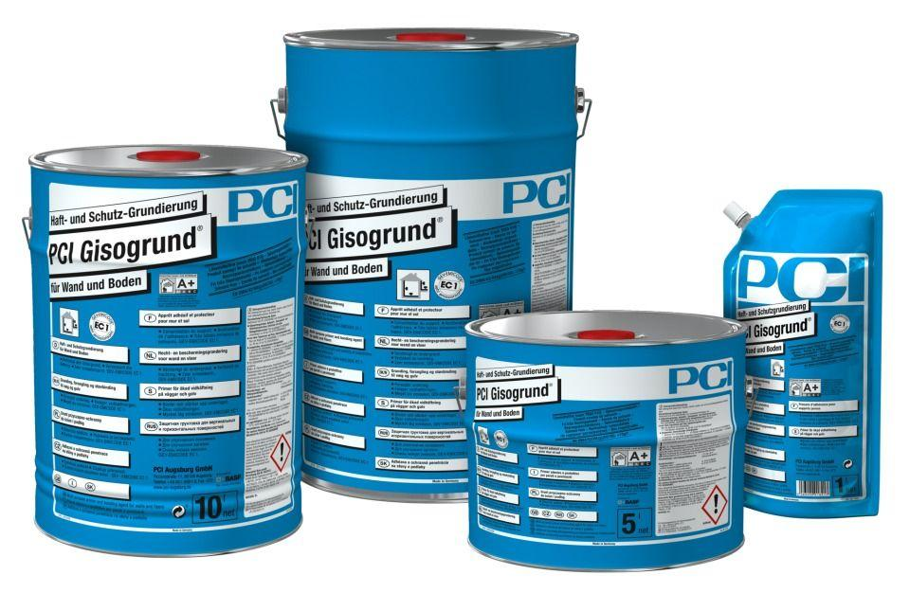Eigenschaften
GTIN:
4083200018217
HAN:
1821
Bindemittelbasis
Dispersion
Farbton
blau
Lösemittelhaltigkeit / Wasserverdünnbarkeit
lösemittelfrei
Begehbar nach (h)
0,50 - 1,00
Dichte (kg/m³)
1.000,00
Lagerfähigkeit in Monaten
12,00
pH-Wert
8,00 - 9,00
Temperaturbeständigkeit (°C)
-20,00 - 80,00
Verarbeitungstemperatur (°C)
5,00 - 30,00

